«ОРГАНИЗАЦИЯ ПРОЕКТНОЙ И ИССЛЕДОВАТЕЛЬСКОЙ ДЕЯТЕЛЬНОСТИ МЛАДШИХ ШКОЛЬНИКОВ»
Аннотация
Данная статья раскрывает возможности методов творческого проектирования, организации исследовательской деятельности, как наиболее эффективного способа вхождения в социально нормированную деятельность, в которой ребёнок учится определять границы своей самостоятельности, свободы и ответственности. Обоснованное применение методов и правильная организация исследовательской деятельности позволяет обеспечить достаточно высокий уровень самостоятельности, творческой активности и повышает мотивацию к учебной деятельности.
Ключевые слова: проектная и исследовательская деятельность; самостоятельность; творческая активность; прогнозировать; адекватная самооценка.

«К школьнику относиться нужно не как к сосуду,
который предстоит наполнить информацией,
а как к факелу, который необходимо зажечь»
В. А. Сухомлинский.
Смена приоритетных задач в содержании образования современной школы требует и обновления методов обучения. Наблюдая за успешными людьми в окружении, видишь, что человек организует свою жизнь как проект: определяет дальнюю и ближайшую перспективу, находит и привлекает необходимые ресурсы, намечает план действий и, осуществив его, оценивает, удалось ли достичь поставленных целей. В связи с этим, в сегодняшней школе широкую популярность приобрели проектные и исследовательские методы обучения. И проектная деятельность успешно сочетается с исследовательской деятельностью.
Главная идея – направленность учебно-познавательной деятельности на результат, который получается при решении практической, теоретической, но обязательно личностно и социально-значимой проблемы. «Познание начинается с удивления тому, что обыденно» – говорили древние греки. И главное для меня – увлечь детей, показать им значимость их деятельности и вселить уверенность в своих силах.
Как сказал Л.Н. Толстой «Знание только тогда знание, когда оно приобретено усилиями своей мысли, а не памятью». Приобщение детей к исследовательской и проектной деятельности на ранней стадии общего образования позволяет наиболее полно выявлять, а затем развивать интеллектуальные и творческие способности детей.
Поэтому обращаясь к проектной и исследовательской деятельности учащихся, которая позволяет обеспечить достаточно высокий уровень самостоятельности и творческой активности ребят, мы отталкиваемся от убеждения, что знания и умения становятся прочными только при условии, когда добыты самостоятельным трудом.
Ведь образовательный стандарт перед начальной школой ставит цель научить ребенка не только читать, считать и писать, но и привить две группы новых умений:
– универсальные учебные действия, составляющие основу умения учиться: навыки решения творческих задач и навыки поиска, анализа информации.
– мотивацию к обучению, потребность в самоорганизации и саморазвитии.
Решить современные педагогические задачи и получить новые качества личности младшего школьника в рамках отдельных учебных дисциплин с использованием только классно-урочной формы организации образовательного процесса, провести оценку полученных результатов, используя только тестовые проверочные работы и пятибалльную систему оценки, практически невозможно. Необходим поиск способов и форм организации образовательной деятельности, с помощью которых можно достичь новых образовательных результатов. В современном информационном обществе педагог должен не сколько давать знания, столько научить эти знания добывать. Дети приходят в школу учиться, то есть учить себя. Проектная исследовательская деятельность позволяет достичь в этом максимального эффекта.
Цель организации проектно-исследовательской деятельности в начальной школе: развитие самостоятельности, творческой активности и познавательных способностей младших школьников; формирование целеустремлённости и настойчивости в достижении целей.
В связи с целью возникают следующие задачи:
1. Изучить всю доступную информацию по проектной и исследовательской деятельности учащихся.
2. Мотивировать учащихся на новый вид деятельности.
3. Внедрить проектную деятельность в классно-урочную и внеурочную деятельность без ущерба для освоения программы.
4. Формировать у детей умения сотрудничать друг с другом, распределять обязанности, осуществлять взаимопомощь.
«Чем исследовательская деятельность отличается от проектной деятельности?»
Проект – это «специально организованный учителем и самостоятельно выполняемый детьми комплекс действий, завершающихся созданием продукта, состоящего из объекта труда, изготовленного в процессе проектирования, и его представления в рамках устной или письменной презентации». Проект- это буквально «брошенный вперёд», т.е. прототип, прообраз какого-либо объекта, вида деятельности, а проектирование превращается в процесс создания проекта.
Исследование в обыденном употреблении понимается как процесс выработки новых знаний, один из видов познавательной деятельности человека. Исследование – это процесс поиска неизвестного, новых знаний.
Таким образом, исследование – поиск истины или неизвестного, а проектирование – решение определённой, ясно осознаваемой задачи. Результат проекта известен заранее, а результат исследования может быть непредсказуем. В случае реализации проекта в качестве одного из средств будет выступать исследование, а в случае проведения исследования – одним из средств может быть проектирование.
Дети младшего школьного возраста по природе своей исследователи и с большим интересом участвуют в различных исследовательских делах. Успех исследования во многом зависит от его организации. Первая моя задача, как учителя – организовать такие педагогические условия, которые способствовали бы развитию у учеников самостоятельности мышления и творческого подхода к делу. В процессе этой деятельности изменяется не только ученик, но и сам учитель: он должен настроиться на сотрудничество, равноправное партнёрство.
Я предоставляю возможность детям самим выбрать предмет исследования, незаметно направив их в нужное направление. Стараюсь изучить характер, поведение, увлечение ребёнка, только потом ему предлагать тему работы. Стремлюсь строить обучение так, чтобы успеха добился каждый в меру способностей и возможностей.
В начальной школе можно выделить следующие виды проектов:
-по доминирующей в проекте деятельности:
Исследовательские (он включает в себя обоснование актуальности выбранной темы, постановку задачи исследования, обязательное выдвижение гипотезы с последующей ее проверкой, обсуждение и анализ полученных результатов); информационные (направлен на сбор информации о каком-либо объекте или явлении с целью анализа, обобщения и представления информации); практико-ориентированные (нацелен на решение социальных задач, отражающих интересы участников проекта или внешнего заказчика, эти проекты отличает четко обозначенный с самого начала результат деятельности его участников, который может быть использован в жизни); игровые (участвуя в нем, дети берут себе роли выдуманных героев с целью воссоздания различных социальных отношений через игровые ситуации); творческие (предполагает максимально свободный и нетрадиционный подход к его выполнению и презентации результатов, это могут быть театрализации, спортивные игры, видеофильмы и т.п.).
- по количеству учащихся: индивидуальные, парные, групповые, коллективные;
- по месту проведения: урочные, внеурочные;
-по теме: монопроекты (в рамках одного учебного предмета), межпредметные, свободные (выходят за рамки школьного обучения); все возможные темы можно условно распределить на три группы: фантастические, экспериментальные, теоретические.
- по продолжительности: краткосрочные (1-2 урока), средней продолжительности (до 1 месяца), долгосрочные.
Проектная и исследовательская деятельности отличаются своими этапами.
Основными этапами проектной деятельности являются:
1. Поисковый (определение темы проекта; поиск и анализ проблемы; постановка цели проекта).
2. Аналитический (анализ имеющейся информации; сбор и изучение информации; поиск оптимального способа достижения цели проекта , построение алгоритма деятельности; составление плана реализации проекта: пошаговое планирование работ; анализ ресурсов).
3. Практический (выполнение запланированных технологических операций; внесение (при необходимости) изменений.
4. Презентационный (подготовка презентационных материалов; презентация проекта; изучение возможностей использования результатов проекта (выставка, публикация).
5. Контрольный (анализ результатов выполнения проекта; оценка качества выполнения проекта).
Исследовательская деятельность:
1. Формулирование проблемы, обоснование актуальности выбранной темы.
2. Постановка цели и конкретных задач исследования.
3. Определение объекта и предмета исследования.
4. Выдвижение гипотезы.
5. Выбор метода (методики) проведения исследования.
6. Описание процесса исследования.
7. Обсуждение результатов исследования.
8. Формулирование выводов и оценка полученных результатов.
На всех этапах работы я выступаю как помощник, направляю деятельность учащихся.
Роль ученика при выполнении проекта изменяется в зависимости от этапов работы: выбирает (принимает решения); участвует в командной работе; оценивает информацию участников проекта, предложенные идеи с позиций ее полезности для проекта. В то же время он оценивает продукт своей деятельности и себя в процессе этой деятельности.
Проекты предполагают активизацию учащихся: они должны писать, вырезать, наклеивать, работать со справочниками, разговаривать с другими людьми, искать фотографии, рисовать рисунки и др.
Применительно к начальной школе, определение проекта даёт А.В. Горячев «специально организованное педагогом и самостоятельно выполняемый детьми комплекс действий, завершающийся созданием творческих работ». Сначала в основном это должны быть краткосрочные проекты, укладывающиеся в 1-2 урока. На пример: создание интерактивного журнала на определённую тему на уроках чтения, когда дети и учитель в процессе совместной деятельности создают страницы журнала, а в конце урока дают ему название; создание творческих проектов на уроках технологии, ИЗО, когда дети каждый отдельно изготавливает по алгоритму изделие, а затем объединяют их в общий проект или динамическую картину и т.д. Такие проекты хорошо используются в 1-2 классах.
Несложность проектов обеспечивает успех их выполнения и является стимулом, вдохновляющим ученика на выполнение других, более сложных и самостоятельных проектов. Любой проект должен заканчиваться созданием продукта, который обязательно должен планироваться.
Перечень возможных форм продуктов: выставка, газета, журнал, игра, постановка, коллекция, мультимедийный продукт, справочник, макет, наглядные пособия, плакат. Перечень возможных форм презентаций: демонстрация готового продукта, праздник, выставка, спектакль, реклама.
Проектно-исследовательская деятельность является альтернативой ведущей в данном возрасте игровой деятельности. Организация проектной деятельности позволяет, таким образом, создать ситуацию, в которой дети учатся делать выбор и нести ответственность.
Особую роль в этом возрасте играют групповые проекты. Очень интересно в
классе презентовали проект «Моя Азбука».
Самостоятельные исследования учащихся в рамках проекта:
Подбор предметов для представления буквы (индивидуально); лепка предметов и букв (весь класс); составление загадок про буквы (1 группа); организация выставки букв (1 группа); нарисовать рисунки «Оживи букву» (весь класс). Принять участие в празднике «Прощание с Азбукой» и представить свою букву (весь класс).
В результате у нас появилась выставка творческих работ, которые ребята успешно представили на празднике ««Прощание с Азбукой».
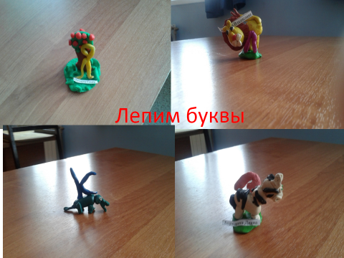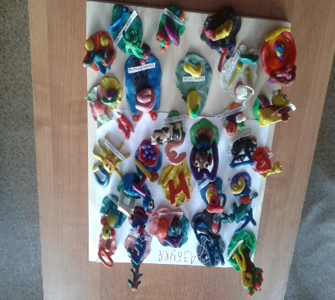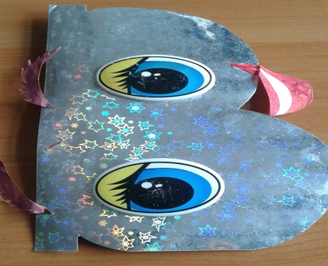
Рисунок 1. Проект «Моя Азбука».
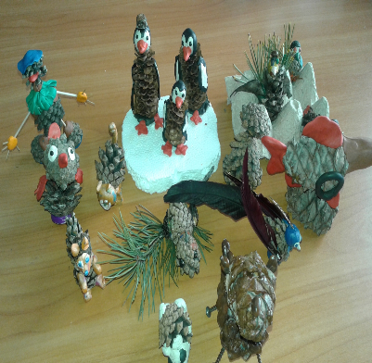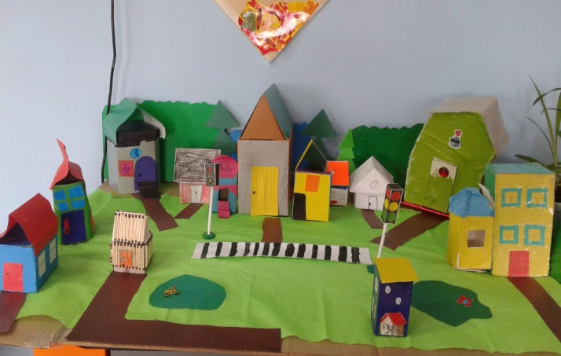
Рисунок 2. Проекты «Живая шишка», «Мой городок».
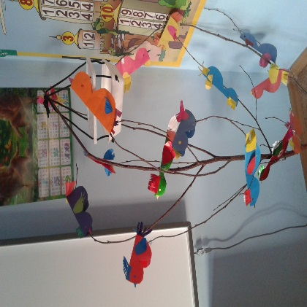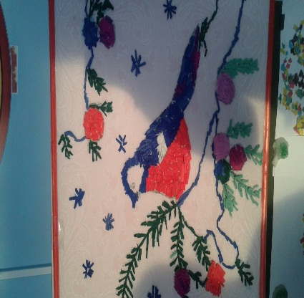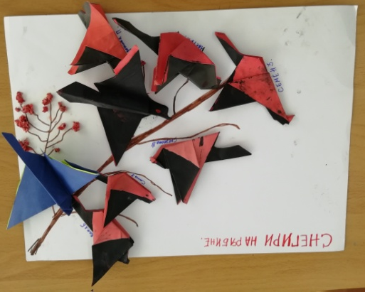
Рисунок 3. Проект «Птицы зимой».
Творческий проект «Сказка о том, как верные законы спасли город» на основе произведения Николая Носова «Незнайка в Солнечном городе», был удостоен 1 места в конкурсе «Дети о правах». Ученицу 2 класса заинтересовала эта тема и она придумала свой город «Киндер град», а жителями были её игрушки из «киндеров». В сказке она применила знания, полученные в ходе изучения предметов окружающий мир и литературное чтение. Её сказка, в силу условности вымысла, воплотила мечты о светлой жизни, в которой царит справедливость, а в конце сказки, по традиции герои были вознаграждены за мудрость, верность, трудолюбие.
Исследовательская работа 4 класса на тему «Школьный портфель-друг или враг?» была представлена на районный конкурс исследовательских работ «Мудрый совёнок» и заняла 1 место. Исследовательскую работу проводила группа учащихся в течение 4 месяцев. Работу они проводили по плану:
- Встреча со школьной медицинской сестрой (узнать о состоянии опорно-двигательной системы, в частности об осанке, ребят нашего класса).
- Изучение научно-популярной литературы по вопросу эксперимента.
- Проанализировать данные в медицинской литературе по теме исследования.
- Изучить (с помощью учителя) «Гигиенические требования к изданиям учебников для общего и начального профессионального образования», в частности весовые нормы.
- Провести взвешивание (с последующим анализом) учебников, школьных принадлежностей и самого портфеля; сравнить их с гигиеническими нормами.
- В течение недели наблюдать за изменением веса ранца в связи с расписанием уроков.
- Подвести итоги по позициям: самый правильный ранец (до 0,5 кг); самый тяжёлый портфель; самый тяжёлый портфель с принадлежностями; самый лёгкий портфель с принадлежностями; самый тяжёлый учебник; самый «лёгкий» учебный день; самый «тяжёлый» учебный день;
- Доказать, что тяжёлый портфель вредит здоровью.
- Описать, как влияют тяжёлые портфели на растущий организм ребёнка, к каким последствиям это приводит.
- Дать рекомендации детям, родителям, учителям (повесить памятку на раздевалку учащихся);
Исследовательская работа «Числа в нашей жизни», выполненная учащимися 4 класса, также заняла 1 место в муниципальном конкурсе «Мудрый совёнок». Чтобы представить работу на конкурс, ребята проводили исследования в течение месяца.
Таким образом, если с раннего возраста детей включать в проектную и исследовательскую деятельность, то у них развиваются пытливость ума, гибкость мышления, память, способность к оценке, способность предвидения и другие качества, характерные для человека с развитым интеллектом. С возрастом эти качества совершенствуются, укрепляются и становятся неотъемлемыми чертами личности человека.

Список литературы
1. Господникова М. К. и др. Проектная деятельность в начальной школе. – Волгоград: Учитель, 2012.
2. Иванова Н.В. Возможности и специфика применения проектного метода в начальной школе. // Нач.школа. – 2013. - №2.
3. Новикова Т. Проектные технологии на уроках и во внеурочной деятельности. // Нар. образование. – 2014. - №7.
4. Павлова М.Б. и др. Метод проектов в технологическом образовании школьников./ Под ред. И.А.Сасовой. – М.: Вентана-Графф, 2014.
5. Разагатова, Н.А. Исследовательская деятельность младших школьников…Такое возможно? /Н.А.Разагатова// В школу вместе. Издание для родителей. Изд. дом «Агни»: Самара, 2015.
6. Сергеев И.С. Как организовать проектную деятельность учащихся. – М., 2010.

